**新平疾控预警信息**

新疾控预警【2023】6号

新平县疾病预防控制中心关于加强全县

登革热防控工作的预警信息

各乡镇卫生院、城区健康管理中心：

2023年1-8月，南亚、东南亚多国暴发登革热疫情，截至7月23日，泰国累计报告登革热病例近4万例，死亡人数超40人；截至7月25日，马来西亚确诊登革热病例近6.4万例，与去年同期相比增加了129.2%；截至8月7日，孟加拉国累计报告69483例，327人死亡；截至8月23日，越南累计确诊登革热病例61799例，其中死亡病例14例；印度尼西亚登革热病例超3.5万例；老挝报告登革热已超1.1万例。

截至9月14日15:00，全省累计报告病例7535例（去年同期无病例报告），其中本省感染6784例，占90.03%，境外输入708例，占9.40%，感染地待核实43例，占0.57%。报告数较高的地州分别为西双版纳州4545例、德宏州1212例、临沧市836例、占发病总数的87.50%。全省累计报告重症217例，在治重症35例。

截至9月14日，玉溪市累计报告登革热病例15例(去年同期无登革热病例报告)，均为西双版纳输入病例，其中：江川区报告最多，为6例（占40%），其余元江县4例、红塔区3例、澄江市1例、新平县1例。

新平县漠沙镇9月14日报告西双版纳州输入登革热病例1例。新平县疾病预防控制中心2023年9月14日开展登革热传播媒介监测，监测结果：新平县县城区内布雷图指数达52%，漠沙镇和平村（病例所在小组）布雷图指数达26%（当布雷图指数小于5时为安全阈值；大于5时一旦有登革热病例或输入病例，即有传播风险；大于10时有爆发风险，当布雷图指数在20%以上时，一旦有登革热病人传入，就有可能发生登革热流行）。玉溪市疾控中心组织专家开展玉溪市登革热专题风险评估，评估结果为：新平县登革热输入疫情风险高，输入后发生本土病例风险高。

新平县地处通往景洪市和东南亚的主要干道，前往景洪市和东南亚边境地区经商、务工以及旅游等交往频繁，当前进入9月，降雨量逐渐减少，气候温度、降雨量等自燃条件适合蚊虫孳生繁衍，而且我县各乡镇（街道）均存在传播登革热的媒介—白纹伊蚊，登革热防控形势十分严峻，建议各乡镇卫生院、城区健康管理中心重点做好以下**4**项工作：

**一、加强病例监测。**重点关注登革热疫区返新人员，认真开展传染病预检分诊工作，做好症状监测，重点询问流行病学史，做到“早发现、早报告、早隔离、早治疗”。一旦出现疫情，要抓早、抓小，尽早处置，尽量避免出现规模性、聚集性疫情。

**二、孳生地治理是预防蚊媒传播疾病的关键。**广泛开展爱国卫生运动，加强环境整治，各街道社区积极发动群众，组织入户宣传和积水清理工作，特别是轮胎堆放点里的轮胎积水，清除孳生地，永久性积水建议在里面养鱼，鱼可食蚊卵和蚴虫。

**三、采用多途径多形式广泛开展登革热健康知识宣传教育。**不断提高公众对登革热的了解、报告和就诊意识，以及参与防控的主观能动性。尽量避免到出现登革热暴发疫情的地区旅游等。

**四、做好疫情应对及物资储备工作。**各乡镇、城区健康管理中心要按照疫情防控相关预案和方案要求，做好检测试剂、耗材、药物、消杀药械和防护用品等卫生应急物资储备。

请各乡镇卫生院、城区健康管理中心认真落实预警相关要求， 并于9月28日前将附件电子版报至新平县疾病预防控制中心传染病控制科邮箱，地址：xpcdcckk@126.com。

附件：预警信息相关工作开展情况反馈表



新平县疾病预防控制中心

2023年9月19日

附件

预警信息相关工作开展情况反馈表

单位名称： 填表人：

|  |  |
| --- | --- |
| 预警文号 | 新疾控预警〔2023〕5号 |
| 标题 | 关于进一步加强全县登革热防控工作的预警信息 |
| 接收时间 | 年 月 日 |
| 已开展的  工作及防  控措施 | 1. |
| 2. |
| 3. |
| 存在问题 | 1. |
| 2. |
| 3. |

* **如何预防登革热？**
* **一、什么是登革热？**
* 登革热是一种由登革病毒引起的急性蚊媒传染病。登革热高发季节为夏秋季，一般自5月份开始逐渐增多，8～10月份为发病高峰期。

登革热的症状

“高热三痛三红”+皮疹

* 高热：突起发热（有时可达39°C以上）
* 三痛：剧烈头痛、全身关节肌肉酸痛、眼眶痛
* 三红：面红、颈红、胸红；
* 皮疹：四肢躯干或头面部，出现充血性皮疹或点状出血疹。
* 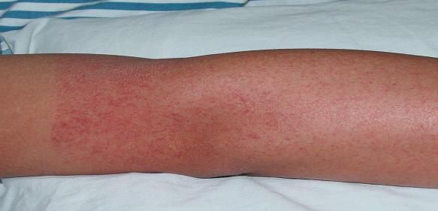

**二、登革热如何传播？**登革热是经媒介伊蚊叮咬传播的急性传染病，主要由“病人→伊蚊→其他人”的途径传播。人与人之间一般不会直接传播疾病。登革热病人或隐性感染者被伊蚊叮咬后，病毒在伊蚊体内一般需经大约8-10天的增殖后，才可以通过叮咬将病毒传播给人。我国人群普遍易感，感染后，潜伏期一般为1-14天，但也有部分人不发病（称为隐性感染者）。能传播登革病毒的媒介伊蚊在我国分布广泛，病毒输入后可以快速传播扩散。

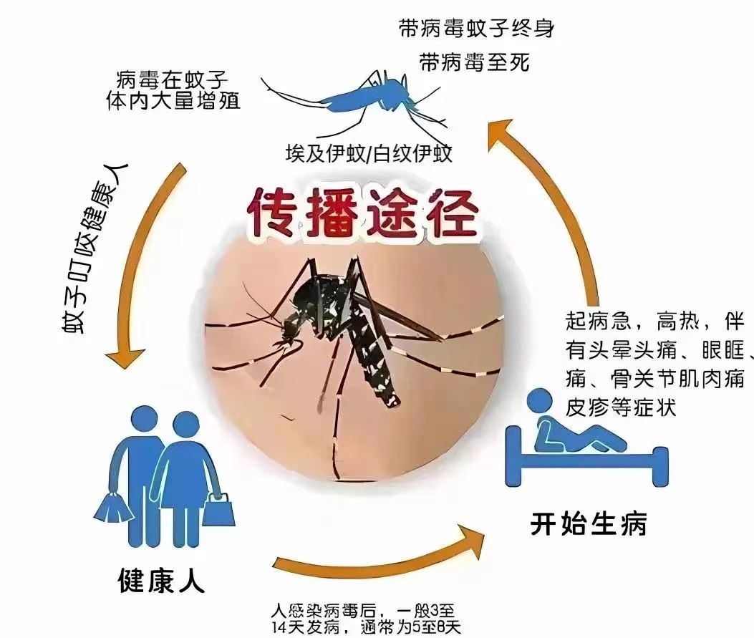

我国登革热的传播媒介是白纹伊蚊和埃及伊蚊，俗称“花蚊子”。

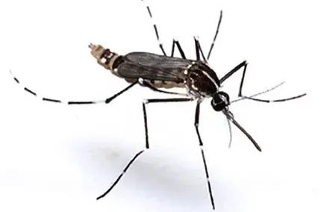

**三、登革热在哪些地方流行？**

近年登革热疫情转趋活跃，影响全球各地，在东南亚部分国家，登革热已成为地方性流行病。今年以来，新加坡、马来西亚、越南、泰国、阿根廷等国家出现严重的登革热疫情。目前国内多省已有输入性病例报告，我省的西双版纳州、德宏州等地区也出现登革热疫情玉溪市多县区也出现登革热输入病例。

**四、如何预防登革热？**

由于登革热是蚊子传播的，所以预防登革热最有效的方式就是：

防蚊、灭蚊。

而防蚊、灭蚊最重要的一环，就是清除积水，防止蚊子孳生。

如何清理积水？

伊蚊喜欢在人类家中和附近栖息。为了减少孳生，我们应该采用多种手段清除孳生场所：

封：封盖水缸、水封下水道砂井或安装防蚊装置、密封有用的器皿。

填：填平洼坑、废用水塘、水沟、竹洞、树洞。

疏：疏通沟渠、岸边淤泥和杂草。

排：排清积水。

清：清除小容器垃圾，垃圾塑料薄膜袋、废用瓶罐、易拉罐等垃圾容器。

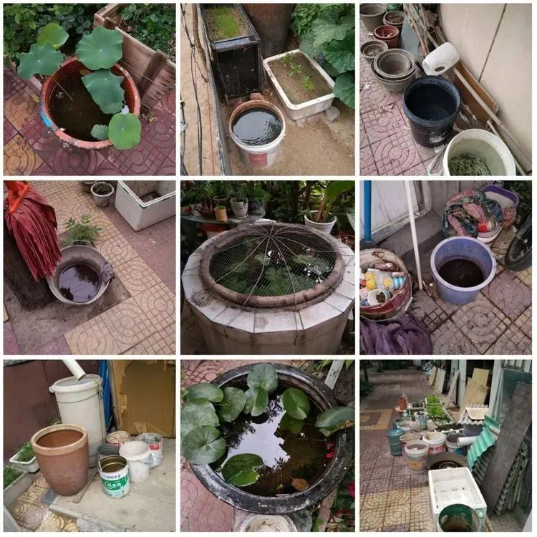

具体包括：  
1. 翻盆倒罐，清理住家及周围各类无用积水。

2. 保持住家及周围环境卫生整洁，清除各种卫生死角和垃圾。  
3. 人、畜饮用水容器或其他有用积水容器5~7天彻底换水一次。

4. 家中减少种养水生植物，已种养的容器5~7天彻底换水一次。

5. 住家及周围景观水体，可放养观赏鱼或本地种类食蚊鱼。

6. 轮胎整齐存于室内或避雨场所，堆室外用防雨布严密遮盖，户外废弃轮胎打孔，难以清除积水轮胎可用双硫磷灭幼蚊。

7. 住家周围外环境植被可用敏感杀虫剂灭蚊。

**五、出游要小心**

打算出游，尤其要注意，一定要做好以下防护措施。

出门前“三准备”

* 了解当地登革热疫情，尽量避免到有登革热疫情的地区旅游；
* 准备宽松、浅色的长袖衣裤；
* 准备含避蚊胺、避蚊酯成分的驱蚊剂。

旅程中“三注意”

① 注意防蚊叮咬

身体裸露部位涂驱蚊剂，并及时按说明补涂；

蚊虫出没频繁时，避免在树荫、草丛、凉亭等地逗留；

尽量待在有纱窗纱门的环境中，睡眠时使用蚊帐蚊香。

② 注意防蚊孳生

清理居住地室内外积水，避免孳生蚊虫。

③ 注意及时就医

如出现发热等症状，请立即就医。

回来后“三留意”

* 入境时留意，若出现发热立即向海关申报；
* 回家后14天内留意，若出现发热、皮疹、关节痛等症状要立即到正规医院就医并主动告知医生旅游史；
* 留意清除居家积水和蚊虫，保护家人健康。